Проектирование малых энергосистем на основе возобновляемых источников энергии

Р.В.Колосов, Ю.М. Максимов, В.Г. Титов
Нижегородский государственный технический университет им. Р.Е. Алексеева,
г. Нижний Новгород

Аннотация: В статье рассмотрены основные аспекты проектирования малых энергосистем на базе возобновляемых источников энергии, вопросы внедрения их в существующую энергосистему страны и особенности этого процесса. Рассмотрены основные мероприятия по повышению эффективности и оптимизации структуры возобновляемых источников энергии.
Ключевые слова: Возобновляемые источники энергии, проектирование, оценка, планирование, энергоэффективность, мониторинг, прогнозирование, перспективы развития.

Возобновляемые источники энергии будут играть главную роль в переходе мировой энергетики на более безопасный, надежный и устойчивый путь развития. Наибольшие возможности для более широкого использования возобновляемых источников энергии в абсолютном выражении существуют в секторе электроэнергетики [1].
Во всем мире ведутся исследования, направленные на максимально эффективное использование в энергосистеме нетрадиционных возобновляемых источников энергии, таких как солнечные электростанции, ветрогенераторы, малые гидроэлектростанции и др. Потенциальные возможности применения этих источников практически не ограничены [2].
Самый активно развивающийся вид энергетики на базе возобновляемых источников энергии (ВИЭ) на сегодняшний день это ветровые электростанции. В итоге на конец 2013 года мощность ветровых электростанций в мире составила 318105 МВт, что показывает прирост мировой ветроэнергетики на 12.5 % [3].
Что касаемо солнечных установок, то в 2013 году суммарная установленная мощность солнечных электростанций возросла на 43% или на 29,4 ГВт, что составляет 15% от суммарной мощности существующих солнечных электростанций [4].
В связи с таким масштабным ростом возобновляемых источников энергии (ВИЭ) внедрение их в существующую энергосистему и особенности проектирования, а также усовершенствование этого процесса является на данный момент актуальной задачей требующей комплексного изучения.
Выбор функциональной, технической и технологической структуры энергосистемы это один из главных и первостепенных аспектов создания энергоустановок с применением ВИЭ [5,6,7].
Также на начальной стадии проектных работ закладываются качественные показатели объекта энергосистемы. Тогда же проявляется общая структура определяемая из ресурсных возможностей ВИЭ данного региона, закладывается информация о технико – экономических параметрах ВИЭ, техническая и экономическая реализуемость, конкретные характеристики потребителей в регионе, определяющие вышеперечисленные проблемы [8,9].
Проектирование малых энергосистем включает выполнение также следующих видов работ:
- один раз в два года разработку схемы развития единой энергетической системы (ЕЭС) и объединенной энергетической системы (ОЭС) России на пятнадцатилетний период;
- проведение работ по развитию единой национальной электрической сети ЕЭС России на десятилетнюю перспективу, также производится периодический технический и экономический мониторинг электрической сети.
Мониторинг текущего состояния энергосистемы производиться для анализа работоспособности и выявления тенденций в энергосистеме, своевременного выявления проблем, корректировки первоочередных технических решений и прочих мер направленных в первую очередь на ликвидацию этих проблемных мест [10].
Исходя из вышесказанного, следует, что проектирование малых энергосистем на основе ВИЭ – это многоуровневый процесс, в ходе которого решаются задачи моделирования функциональной и технической структуры объекта. Данный процесс можно разбить на несколько основных стадий.
Первая стадия – проектное решение. Стадия, имеющая определяющее значение для последующих этапов и мероприятий при проектировании, где выявляются необходимые и достаточные сведения для следующих направлений проектных исследований. Основные этапы:
- выявление потребностей в тех или иных видах энергии;
- исследование ресурсов ВИЭ в области строительства;
- учет специфических свойств региона при анализе технологических схем ВИЭ и вариантов их использования;
- определение исходя из специфики региона перспективных районов строительства установок ВИЭ;
- анализ имеющихся традиционных источников энергии (органического топлива, тепловой и электрической энергии);
- районирование и картирование территории региона по плотности ресурсов;
- экспертиза целесообразности использования ВИЭ с точки зрения экономических и экологических факторов;
- технико-экономическая оценка глобальных параметров и показателей энергосистемы с помощью социально – экологических факторов применимых к данному региону.
При проектировании развития энергосистем с соответствующей степенью конкретизации необходимо учитывать и прорабатывать следующие моменты:
- возможные сложности в организации ремонтно-эксплуатационного обслуживания (сервисные службы и др.);
- важность оснащения средствами диспетчерского и технологического управления;
- необходимость устойчивой параллельной работы энергосистем с существующими сетями;
- наличие средств релейной защиты и противоаварийной автоматики;
- внедрение автоматических систем управления и мониторинга;
- оснащения автоматической системой контроля и учета электроэнергии (АСКУЭ).
Вторая стадия – выбор и формирование проекта. Здесь принимается схема варианта энергосистемы, определяется цель функционирования, характер потребителей, общая структура и основные элементы, формализуются требования по техническим данным элементов, оценивается техническая реализуемость модели, производится предварительная оценка надежности и эффективности. Данные мероприятия позволяют исключить возможность грубых принципиальных ошибок на начальных стадиях проектировании [11,12]. Ключевые этапы проектирования на данной стадии приведены на рис. 1.
Создание структурно – функциональной модели (СФМ) энергосистемы на основе ВИЭ:
- подбор оборудования и оценка предлагаемых параметров в СФМ,
- этап оценки согласования оборудования,
- планирование их размещения (установка координат точек в заданном районе),
- при заданных критериях производительности оценивается техническая реализуемость модели (оценка спокрытия графика энергопотребления с заданной обеспеченностью и с минимальными потерями энергии),
- оценка степени надежности и живучести реализуемой технической модели.

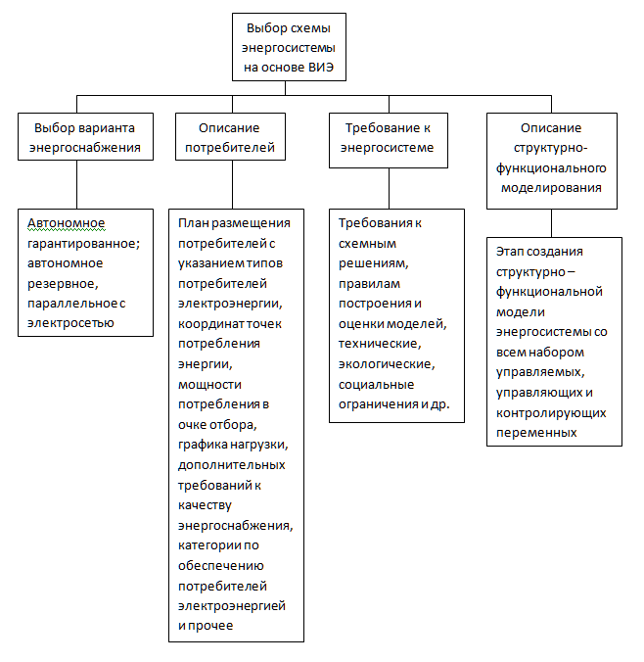
Рис. 1 - Выбор схемы энергосистемы на основе ВИЭ

Третья стадия – технический проект. Цель данного этапа – детальная проработка энергосистемы на основе ВИЭ. Технический проект должен дать полное представление о энергосистеме, что позволит в целом оценить технико – эксплуатационные качества, а также определить сроки постройки, выявить организационно технические мероприятия.
Технический проект является основанием для заключения договора на постройку энергосистемы на ВИЭ, а также определяет требования заказчика и ответственность производителя.
Технический проект – основа для создания рабочих чертежей и прочей документации определяющей постройку, испытания и сдачу энергосистемы на ВИЭ.
Четвертая стадия – изготовление и внедрение. Здесь решаются задачи монтажа и производства отдельных блоков и технических средств в целом, производится отладка и испытание оборудования.
Особенности комбинированного использования ВИЭ в энергобалансе обуславливается особенной для каждого региона структурой и ресурсной базой ВИЭ. Однако, после определения оценок топливно – энергетического баланса региона и возможной доли в них ВИЭ, остается вопрос, какими возобновляемыми источниками следует замещать эту долю. Значит необходимо иметь методики мобильной оценки ресурсов энергии требуемой области, чтобы возможно было определить долю каждого из источников ВИЭ. Методики должны отражать реально происходящие процессы в выработке и распределении энергии, легко подстраиваться под заданные условия и иметь высокую степень автоматизации.
Обобщенную схему формирования структуры энергосистемы на основе ВИЭ для снабжения потребителей при всех специфических условиях и данных по потребителю и его региону расположения, представим в виде схемы на рис. 2.
Предлагаемая схема наглядно демонстрирует процессы принятия решений по разработке энергообъекта.
Предложенная методология проведения предпроектных исследований и планирования развития энергосистем на основе ВИЭ позволяет более глубоко и детально проследить перспективы и возможные последствия внедрения ВИЭ в существующую сеть, а также проверить и оценить возможности решения существующих проблем в энергетике за счет ВИЭ.

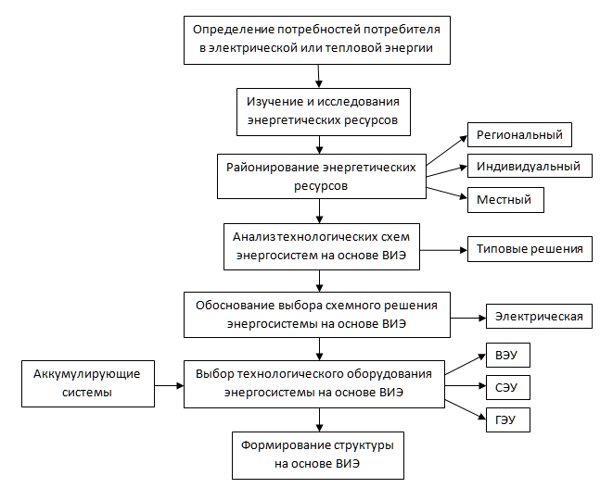
Рис. 2 - Процесс принятия решения при формировании структуры энергосистемы на основе ВИЭ

Литература

- World Energy Outlook 2010. URL: worldenergyoutlook.org/media/weowebsite/2010/WEO2010_es_english.pdf.
- Минин В.А., Дмитриев Г.С. Перспективы освоения нетрадиционных и возобновляемых источников энергии на Кольском полуострове. URL: bellona.ru/filearchive/fil_fil_BB_rus-1.pdf.
- Global Wind Report 2013. URL: gwec.net/wp-content/uploads/2014/04/GWEC-Global-Wind-Report_9-April-2014.pdf.
- World Energy Outlook 2013 (Renewable energy outlook) URL: worldenergyoutlook.org/media/weowebsite/2013/WEO2013_Ch06_Renewables.pdf.
- Бреусов В.П., Елистратов В.В. Обоснование комбинированных энергосистем, работающих на энергии возобновляемых источников // Известия РАН, серия Энергетика. 2002. №6. С. 36-41.
- Бреусов В.П. Использование энергии возобновляемых источников в комбинированных автономных энергосистемах: автореф. дис. д-р. техн. наук наук: 05.14.08. СПб., 2002. 221 с.
- Муххамадиев М.М., Уришев Б.У. Автономные энергосистемы на базе ВИЭ // Научная школа Ю.С. Васильева в области энергетики и охраны окружающей среды. СПб.: СПбГПУ, 2004. 132с.
- Страхова Н.А., Лебединский П.А Анализ энергетической эффективности экономики России. URL: ivdon.ru/magazine/archive/n3y2012/999.
- Соснина Е.Н., Шалухо А. В. Вопросы эффективного использования возобновляемых источников энергии в локальной системе электроснабжения потребителей // Электрические станции, 2012, №9. С.13-16.
- СО 153-34.20.118-2003. Методические рекомендации по проектированию развития энергосистем. // Москва, ФГУП НТЦ "Промышленная безопасность" ,2006. 22 с.
- Колосов Р.В, Пученкин А.В., Титов В.В., Титов В.Г. Возобновляемые источники энергии в системах малой генерации // Труды Нижегородского государственного технического университета им. Р.Е. Алексеева / НГТУ им. Р.Е. Алексеева. Нижний Новгород, 2013, № 3 (100). С.207-211.
- Колосов Р.В., Титов В.В., Титов В.Г. Особенности сопряжения возобновляемых источников энергии (ВИЭ) в контексте развития интеллектуальной энергетической системы России. «Инженерный вестник Дона», 2013, №4. URL: ivdon.ru/ru/magazine/archive/n4y2013/1922.

References

- World Energy Outlook 2010. URL: worldenergyoutlook.org/media/weowebsite/2010/WEO2010_es_english.pdf.
- Minin V.A., Dmitriev G.S. Perspektivy osvoeniya netraditsionnykh i vozobnovlyaemykh istochnikov energii na Kol'skom poluostrove [Prospects of development of alternative and renewable energy on the Kola Peninsula]. URL: bellona.ru/filearchive/fil_fil_BB_rus-1.pdf
- Global Wind Report 2013. URL: gwec.net/wp-content/uploads/2014/04/GWEC-Global-Wind-Report_9-April-2014.pdf
- World Energy Outlook 2013 (Renewable energy outlook). URL: worldenergyoutlook.org/media/weowebsite/2013/WEO2013_Ch06_Renewables.pdf
- Breusov V.P., Elistratov V.V. Izvestiya RAN, seriya Energetika. 2002. №6. p. 36-41.
- Breusov V.P. Ispol'zovanie energii vozobnovlyaemykh istochnikov v kombinirovannykh avtonomnykh energosistemakh[Use of energy of renewable sources in the combined autonomous power supply system’s]: avtoref. dis. ... d-r. tekhn. nauk nauk: 05.14.08. SPb., 2002. 221 р.
- Mukhkhamadiev M.M., Urishev B.U. Avtonomnye energosistemy na baze VIE [Autonomous energy system based on renewables] Nauchnaya shkola Yu.S. Vasil'eva v oblasti energetiki i okhrany okruzhayushchey sredy. SPb.: SPbGPU, 2004. 132 р.
- Strakhova N.A., Lebedinskiy P.A Inženernyj vestnik Dona (Rus), 2009, №1 URL: ivdon.ru/magazine/archive/n3y2012/999
- Sosnina E.N., Shalukho A. V. Elektricheskie stantsii, 2012, №9. p.13-16.
- SO 153-34.20.118-2003. Metodicheskie rekomendatsii po proektirovaniyu razvitiya energosistem [Methodical recommendations for the design development of energy systems] // Moskva, FGUP NTTs "Promyshlennaya bezopasnost'" , 2006. 22 р.
- Kolosov R.V, Puchenkin A.V., Titov V.V., Titov V.G. Trudy Nizhegorodskogo gosudarstvennogo tekhnicheskogo universiteta im. R.E. Alekseeva. 2013, № 3 (100), p.207-211.
- Kolosov R.V., Titov V.V., Titov V.G. Inženernyj vestnik Dona (Rus), 2013, №4 URL: ivdon.ru/ru/magazine/archive/n4y2013/1922

